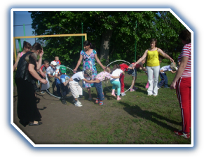
12 мая в школе был проведён единый День здоровья «Здоровье – хрупкий дар»
«Здоровью надо учить, здоровый дух надо воспитывать!»
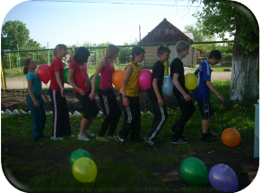
День здоровья в школе – это весёлый праздник спорта и здоровья. Школьники очень ждут этот день, чтобы поучаствовать в спортивных соревнованиях, порезвиться и подышать свежим воздухом. Ну, если честно, ещё потому, что в этот день нет “мучительных” уроков. Дети – это наше будущее. Чтобы наше будущее было здоровым, нужно с малых лет прививать детям здоровый образ жизни, приучать их к спорту. Необходимо, в качестве игры, общаться с учениками на темы, связанные со здоровьем, проводить поучительные беседы.
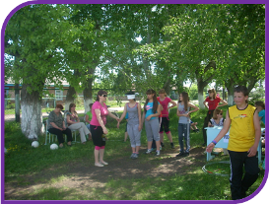
День Здоровья проходил на спортивной площадке. Принимали участие все учащиеся с 1 по 11 класс, классные руководители, учителя-предметники, родители и работники Дома культуры.

В рамках Спортивного марафона команды проходили по станциям «Меткий стрелок», «Весёлая гусеница», «Официанты», «Эстафета», «Крокодильчики», «Весёлый паровоз», «Зоотеатр», «Гусиные бега», «Ловкачи»; выполняли задания, участвовали в эстафетах и кроссе. На каждой станции за выполненное задание команды получали баллы. Оценивалось - правильность выполнения задания, организованность, дисциплина, участие родителей.
В итоге при подсчёте общего количества баллов комиссия присудила:
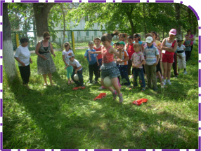
11 класс «Единство» - 87 баллов – 1 место
10 класс «РИТМ» - 86 баллов – 2 место
6 класс «Дружба» - 81 балл – 3 место
7 класс «Непобедимый» - 80 баллов – самые дисциплинированные
9 класс «Максимум» - 79 баллов – самые меткие

1-2 класс «Весёлая Галактика» - 77 баллов – самые сообразительные

3-4 класс «Изумрудный город» – 76 баллов – самые активные
8 класс «Юпитер» - 76 баллов – самые быстрые

5 класс «Созвездие» – 74 балла – самые ловкие
В условиях сегодняшней жизни, день здоровья в школе – это невероятно нужное мероприятие. Наша экология, мода на вредные привычки не способствуют поддержанию хорошего здоровья. Мы должны помочь понять детям, что здоровье – это действительно “наше сокровище”! Его нужно беречь и тогда оно будет передаваться по наследству. Здоровье – это единственное, что нельзя купить и продать.

